北京联合大学网络与新媒体专业近五年典型就业案例

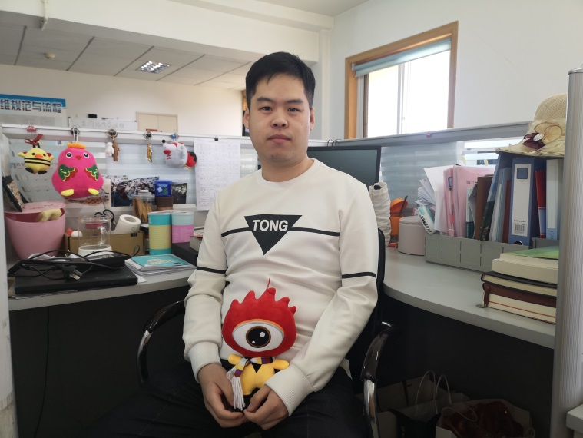
1.付圣杰，男，2017年毕业于网络与新媒体专业。目前工作于中国健康教育中心，主要从事政务新媒体运营工作。
2014-2015年曾在百度实习，2016-2017年在国家卫生健康委员会新闻处实习，这些实习经历为其后续工作奠定了良好的基础。

2.曹晔，女，2018年毕业于网络与新媒体专业。目前工作于北京外企人力资源服务有限公司，主要从事人力资源运营相关工作。
大学期间曾公派到台湾朝阳科技大学和安格利亚鲁斯金大学交流学习；曾在新浪微博审核部门实习。网络与新媒体专业的开放和包容性培养了其现在工作上很强的融合力。
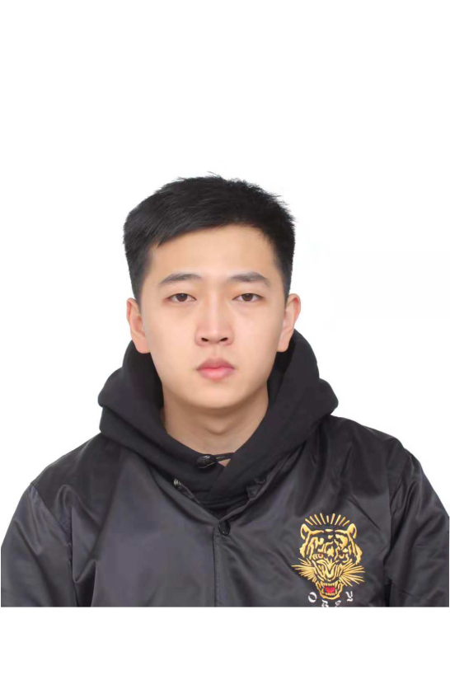
3.徐驰，男，2017年毕业于网络与新媒体专业。目前就职于北京市通州区某街道办事处，主要从事办事处的新媒体宣传与传播工作。
曾在家乐福北京分公司担任人事助理，曾在大食代饮食公司中国区总部担任品牌助理以及北京爱房网信息科技有限公司从事新媒体编辑工作。
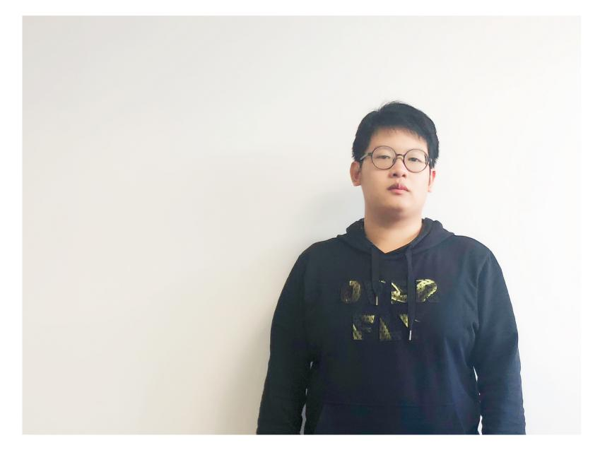
4.王昊然，男，2018年毕业于网络与新媒体专业。目前工作于美偲互动广告（北京）有限公司，主要从事中国国际广播电台广播广告的文案策划工作。
2016-2017年曾在北京灵思传奇文化传媒有限公司实习，为其后续工作奠定了良好的基础。

5.陈逸桐，女，2017年毕业于网络与新媒体专业。目前工作于北京机械科学研究总院。
2017-2018年曾在易车实习，主要从事新媒体营销策划与执行工作，出色的工作能力获得领导和同事一致好评，也为后续的工作奠定了良好的基础。


6.林啸傲，男，2018年毕业于网络与新媒体专业。目前工作于济南人从众教育有限公司新媒体部门，主要从事于新媒体运营和开发工作。2017 -2018年曾在此单位实习，毕业后成功转正为正式员工，并提拔为部门副主管。
大学期间曾公派到台湾佛光大学和首尔市立大学交流学习。

7.李怡，女，2018年毕业于网络与新媒体专业。目前工作于爱创营销与传播集团，主要从事文案策划工作。主要是结合专业负责数字公关（EPR）工作，根据目标用数字公关理念掌控自媒体时代的品牌传播。

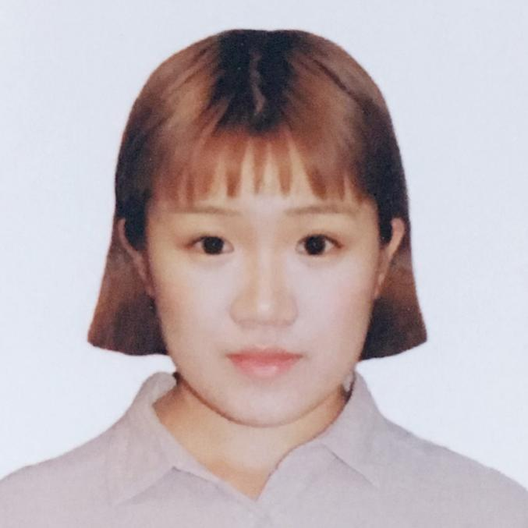
8.程萌瑞，女，2018年毕业于网络与新媒体专业。目前工作于北京市后浪出版公司，主要从事心理学和阅读写作类书籍的编辑和营销。
2016-2017年曾在新媒体公众号实习，为其后续工作奠定了良好的基础。

9.杨楠，女，2018年毕业于网络与新媒体专业。目前工作于群邑媒介集团，主要从事媒介策划工作。
在校内期间所修的媒介类专业课程，特别是新媒体类专业课程，为其后续工作奠定了良好的基础。

